福建片仔癀化妆品有限公司
电蒸汽锅炉采购项目（第二次）

比
选
文
件

比选人：福建片仔癀化妆品有限公司
编制时间：2023年06月

福建片仔癀化妆品有限公司
电蒸汽锅炉采购项目（第二次）公开比选公告

为满足我司生产需要，拟对公司电蒸汽锅炉采购项目（第二次）进行公开比选。欢迎具备资质要求的单位参与比选。具体事项如下：
一、项目概况
1.1比选人：福建片仔癀化妆品有限公司。
1.2项目名称：电蒸汽锅炉采购项目（第二次）。
1.3项目内容：公司主厂房三楼车间锅炉房已配置两台立式电蒸汽锅炉（1#和2#），型号均为LDQ0.3-0.7，现在基础上新增1台立式电蒸汽锅炉及相关配套设施，具体设备的主要技术指标及配置（详见附件一）。项目现场踏勘时间为2023年6月21日至6月26日（正常上班时间）。
1.4本项目最高限价19.66万（含税），报价超过19.66万的参选文件将被视为无效。
二、参选单位资格要求
2.1具有合格有效的企业营业执照，若非制造商参选须再提供制造商销售授权书。
2.2须全部响应附件一设备的主要技术指标及配置的所有要求。
2.3 具有履行合同所必须的技术和服务的能力。
2.4参选方须具有特种设备生产许可证（锅炉安装（含维修、改造））B级及以上资质，参选方所投锅炉对应的制造商须具有特种设备制造许可证（锅炉）A级资质。
2.5保证提供的一切材料真实、有效。
2.6本比选项目不接受联合体参选。
2.7与我司存在利害关系可能影响比选公正性的法人、其他组织或者个人，不得参与我司比选；单位负责人为同一人或者存在控股、管理关系的不同单位，不得参与我司同一比选项目。
2.8报价书（详见附件二）和分项报价表（格式自拟）应合在一起单独密封，否则参选文件将被视为无效。
2.9需提供参选方关联企业情况声明，否则参选文件将被视为无效。
三、比选方式及方法
3.1 比选方式：公开比选。
3.2本项目采用经评审最低价中选法。经评审的最低价者中选，若2家及以上报价一致且为最低价时，以抽签的方式选定中选单位。若出现增值税率不同情况，则按不含税价格计取后再进行评审。
友情提醒：参选单位应充分考虑承接项目的各风险因素，并结合自身单位的实际情况进行合理、理性报价。
四、参选资料构成及寄送
4.1参选文件的编制要求：
4.1.1参选人应仔细阅读比选文件的所有内容，按比选文件的要求提供参选文件并保证所提供全部资料的真实性，以使参选文件对比选文件做出实质性响应，否则其参选文件将被拒绝。
4.1.2参选文件的修改处须由经授权签署人或加盖经参选文件签署人书面确认的校对章。
4.1.3参选文件的组成：
参选人递交的参选文件应包括但不限于以下内容：
（1）附件一：设备的主要技术指标、配置及平面图（加盖公章）。
（2）附件二：报价书（加盖公章）。
（3）提供分项报价表（格式自拟）（加盖公章）。（注：若单价计算的结果与报价书总价不一致，以单价为准修改总价；若参选人不接受对其错误的更正，则视为放弃参选。）
（4）提供法定代表人/负责人身份证复印件，若授权代表则提供法人代表授权书（附件三）（加盖公章并经由法人/负责人签字或盖章）、法定代表人及授权代表身份证复印件（加盖公章）。
（5）附件四：参选方关联企业情况声明。
（6）附件五：承诺函。
（7）参选方营业执照副本复印件，若非制造商参选须再提供制造商销售授权书。（加盖公章）。
（8）参选方特种设备生产许可证（锅炉安装（含维修、改造））B级及以上资质证复印件、所投锅炉对应的制造商特种设备制造许可证（锅炉）A级资质证复印件（加盖公章）。
（9）提供所填写发票税率的发票样本复印件加盖公章（需体现参选方单位名称、发票类型及税率）。
4.1.4 参选资料需密封、密封处加盖公章，封皮上写明参选方单位名称及参选项目，并在快递单上备注参选项目名称，参选资料未密封则参选无效。参选人应将报价书（详见附件二）和分项报价表（格式自拟）合在一起单独密封，并与其它资料全部密封在一个外层包封中。
4.2 凡有意参加比选者，请于2023年6月27日下午16：00前将参选资料寄送至：
寄送地址：福建省漳州市琥珀路7号片仔癀化妆品企业管理部（法务风控部）
签收人员：林女士 GC
联系方式：0596-2303100
邮编：363000
4.3参选文件的审查与响应性的确定。
在详细评审之前，将首先确定每份参选文件是否符合本比选文件的各项要求，不符合要求的参选文件将被拒绝。凡有下列情况之一者，参选文件将被视为无效:
- 未按比选文件第4.1.4点要求进行密封的。
（2）参选文件的实质性内容字迹模糊不清，难以辨认或更改过未加盖参选文件签署人印章的。
（3）经评审小组认定实质上不响应比选文件要求的。
（4）隐瞒真实情况，弄虚作假的。
（5）未按比选文件要求提供资料的。
（6）报价超过最高限价的。
（7）未提供参选方关联企业情况声明的。
（8）比选文件超过规定时间送达。
4.4本比选文件内容若参选方无另附说明，表示认可我司相应要求，比选文件、选中人参选文件及澄清文件等均为签订合同的依据；如有异议，请参选时务必另附加盖公章的说明文件。
- 交货期
合同签订之日起30个日历日内交货，安装、调试时间15个工作日内（到货后安装时间根据比选方安排）。
- 付款方式
中选方完成设备安装、调试后根据《中华人民共和国特种设备安全法》在规定时间内办理特种设备使用登记，取得使用登记证书，并经比选方验收合格，且比选方收到中选方开具合同全额增值税专用发票后10个工作日内支付90%合同款项，余10%作为质保金（无银行利息），质保金在质保期满后并符合质保要求后10个工作日内一次付清。
- 售后服务
质保期1年，质保期间，出现故障2小时内做出电话技术响应和技术指导，出现设备紧急维修情况24小时内到达现场。
八、比选程序
评审时间：比选截止期后15个工作日内。评审地点：福建片仔癀化妆品有限公司会议室，由福建片仔癀化妆品有限公司相关部门人员组成评审小组，当场检查比选申请文件的密封情况，经确认无误后，由评审小组成员当场进行拆封并按照比选方法进行评审。
九、违规处理
在比选过程中，经评审小组发现比选申请人提供虚假材料、有串通或以其他弄虚作假方式参与比选等严重影响比选工作公平、公正行为的，以及中选单位在供货、服务中存在违约或严重质量问题的，除追究其相应责任外，我司有权将其列入参选黑名单，两年内不得参与我司比选活动。情节特别严重者，将永久列入我司参选黑名单。
十、发布比选公告的媒介
本次公开比选公告仅在福建片仔癀化妆品有限公司官网（www.pzhchina.com）上发布，其他任何媒介上转载的比选采购信息均为非法转载，均为无效，因轻信其他组织、个人或媒体提供的信息而造成损失的，我司概不负责。
十一、联系方式：
联系人：邹先生 郑先生 联系电话：0596-2633320

比选单位：福建片仔癀化妆品有限公司
2023年6月21日

附件一
设备的主要技术指标及配置
序号 | 内容 | 响应情况
一、技术规格要求
1 | 额定蒸发量：0.3t/h。
2 | 额定压力：0.7MPa。
3 | 额定蒸汽温度：170℃。
4 | 锅炉热效率≥98%。
5 | 蒸汽出口口径：DN40。
6 | 安全阀口径：DN50。
7 | 电蒸汽锅炉采用彩色触摸屏（PLC)控制系统，支持远程控制功能。
8 | 连接方式：法兰连接，可单组更换，维护方便，单组损坏，其它组仍可正常运行。
9 | 采用电加热控制:  a.加热组的设定：可根据实际用量，任意设定电加热组数的启、停。  b.加热采用无极电力调整器控制。  c.分组投切：可设定各电加热组分组投切的时间间隔，以减少对电网的冲击。  d.电加热组的保护：每组电热元件分装漏电保护，当出现漏电故障时该组自动停止使用。其余电加热组继续运行，互不影响。电加热组受锅炉设定温度和水位联锁控制，即当锅炉温度达到或超过设定值时关闭电加热，水位偏低时，不能启动电加热。
10 | 电气联锁保护：  a.电加热组使用过程中有某一组出现短路、漏电等故障时控制系统将迅速切断故障组，确保其它加热组的正常运行。  b.缺水保护功能，当锅炉缺水或水位低于设定最低点时控制系统将快速切断电加热组，发出声光报警并停炉，提醒操作人员及时处理。
11 | 水位控制及保护功能：  开水炉水位控制将通过水位电极检测胆内水位的高,并自动启、停补水，保证开水炉水位在规定高度。
12 | 电蒸汽锅炉采用两用一备，需配置分开关带自动脱扣装置，双电源转换开关。设备电源从原锅炉动力柜分别引出，一条电源只允许一台锅炉运行。
13 | 新增锅炉管道须与原有两台锅炉管道并网工作。
二、配置要求
1 | 锅炉钢本体，形式为立式，外层采用304不锈钢，中间层采用10mm硅酸铝保温。
2 | 电热管采用SUS304材质，法兰连接，多根加热管并列，总功率控制240KW以内。
3 | 本体配置压力变送器4-20mA、远传压力表、主汽阀、排污阀、安全阀、水位计、水位传感器、炉体水质取样器等。
4 | 锅炉补水泵：  a.水泵材质：单级立式多级泵，其可以在不影响管路系统的情况下对泵进行维修。  b.扬程：100米，流量2立方/小时。  c.水泵采用一用一备。
5 | 锅炉管道采用蒸汽专用无缝钢管，保温采用50mm硅酸铝外包不锈钢。
6 | 具有漏电接地保护功能。
7 | 锅炉具有高、低水位报警及低水位连锁保护功能，超压报警及超压连锁保护功能。
8 | 主要开关元件选用品牌ABB、施耐德、西门子。
9 | 低水位控制器选用品牌霍尼韦尔、斯派莎克、西门子、欧姆龙。
三、其他要求
1 | 现场安装文明施工，安全措施到位，按国家相关规定完成锅炉图纸设计、备案、登记、管道拍片（若有）、办理好锅炉特种使用登记证。
2 | 安装时所需配电柜、电缆、电线、桥架及相应管线等符合国标要求。
3 | 锅炉生产厂家等级要求A级。
4 | 锅炉使用寿命20年以上。
5 | 锅炉主电源管线布局详见《电蒸汽锅炉平面图》。
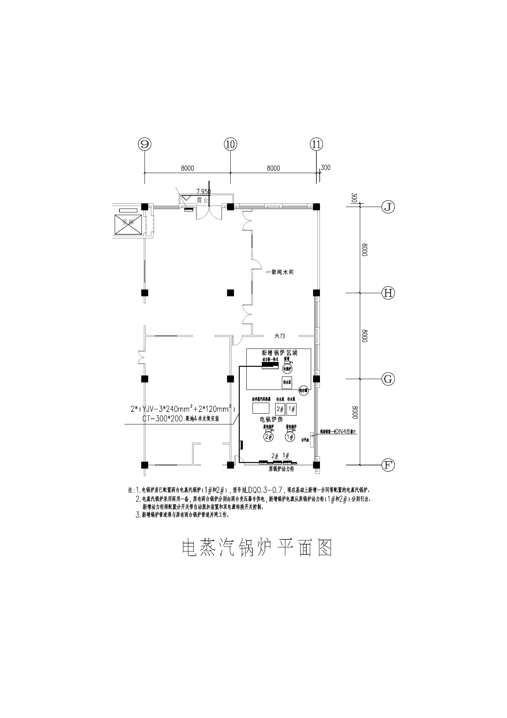

附件二

附件二
报 价 书
福建片仔癀化妆品有限公司 ：
- 我方已仔细研究了 电蒸汽锅炉采购项目（第二次）比选公告的全部内容，所投锅炉制造商为 ，愿以总价为 元（含税率），承接电蒸汽锅炉采购项目工作。（注：本报价书总价与分项报价表的合计总价一致。）
2、发票类型：增值税专用发票；税率： 。
3、该项目为固定总价加风险包干，包括但不限于锅炉图纸设计、备案、运输、安装、保险、吊装、管道拍片、办理锅炉使用登记证、税费等一切相关费用。
3、如我方中选，我方承诺在收到中选通知书后，与你方进行合同的洽谈与签订。
4、我方在此声明，所递交的比选申请文件及有关资料内容完整、真实和准确。
参 选 人： （盖参选人单位公章）
法定代表人/负责人或其委托代理人： （签字）
电 话：
传 真：

年 月 日

附件三
授权委托书

本授权委托书声明：我 （姓名）系 （参选单位）的法定代表人/负责人，现授权 （姓名）为我公司委托代理人，以本公司的名义参加 福建片仔癀化妆品有限公司（比选单位）的 电蒸汽锅炉采购项目（第二次） 的公开比选活动。委托代理人在比选活动和采购合同谈判过程中所签署的一切文件和处理与之有关的一切事务，我及我公司均予以承认并全部承担其产生的所有权利和义务。
委托代理人无转委托权。特此委托

委托代理人： 性别： 身份证号码：
联系电话： 单位： 部门： 职务：
法定代表人/负责人： （签字或盖章）
委托代理人： （签字或盖章）

参选单位： （全称、盖章）

日期： 年 月 日

注：若为法定代表人/负责人出席，则无需提供此附件。

附件四
参选方关联企业情况声明
我公司郑重声明如下：
1、参选单位名称：
2、本公司的直接上级控股、管理关系情况和直接下级控股、管理关系情况
直接上级控股、管理单位名称 | 对本单位的控股（出资）比例（%） | 单位负责人 | 联系电话 | 单位地址
……
直接下级控股、管理单位名称 | 本单位对其控股（出资）比例（%） | 单位负责人 | 联系电话 | 单位地址
……
- 属于同一直接上级控股、管理单位的其他兄弟单位情况
其他兄弟单位名称 | 对本单位出资比例（%） | 单位负责人 | 联系电话 | 单位地址
……
我公司郑重承诺：如未提供或经核实未如实填写本公司的控股、管理单位情况，将被按作废处理。

参选方名称（加盖公章）：
法定代表人/负责人或授权代表（签字或盖章）：
日期：
说明：1、若无关联企业，则在上述表格中填写“无”。

附件五
承诺函

致：福建片仔癀化妆品有限公司
我司自愿参加福建片仔癀化妆品有限公司电蒸汽锅炉采购项目（第二次）公开比选，并满足以下条件：
- 具有独立承担民事责任的能力；
- 具有良好的商业信誉和健全的财务会计制度；
- 依法缴纳税收和社会保障资金的良好记录；
- 有能力提供报价单中各项内容。
- 参加报价活动前三年内，我方在经营活动中没有重大违法记录，否则产生不利后果由我方承担。
- 我方承诺本次比选所提供材料真实有效。

参选方（加盖公章）

法定代表或授权代表：（签字或加盖公章）

日期： 年 月 日

